
四川轻化工大学毕业设计（论文）

基于Spring Boot的社区服务预约系统的设计与实现
文献综述

学 生：王旭
学 号：18101020518
专 业：软件工程
班 级：2018级 5班
指导教师： 刘小芳

四川轻化工大学计算机科学与工程学院
二○二二 年 三 月

基于Spring Boot的社区服务预约系统的设计与实现文献综述
摘 要：社区服务预约系统利用互联网技术对社区服务进行远程监控，构建全面的一站式社区服务管理系统，为用户提供便捷安全的社区服务到家功能。本系统基于Spring Boot技术进行开发，数据库设计采用MySQL进行设计并整合 MyBatis框架 来对数据进行操作。运用了Redis技术进行数据缓存。前端页面采用Element-UI进行布局，后端基于Spring Boot开发，通过AJAX请求进行前后端交互。该系统分为前台系统和后台系统。前台系统主要包括用户登录、社区详情、服务详情、服务预约模块。后台系统主要包括管理人员登录、排班信息维护、社区信息维护、订单信息维护等子模块。相关技术保证了该系统的开发效率和系统的稳定性。
关键词：社区服务，预约，Spring Boot框架，服务到家，MyBatis 框架

Design and implementation of Community service reservation system based on Spring Boot
Abstract： Community service reservation system uses Internet technology to remotely monitor community services, and build a comprehensive one-site community service management system to provide convenient and safe community service-to-home function. This system is developed based on Spring Boot technology, database design is based on MySQL and MyBatis framework is integrated with Spring Boot to operate on the data. Redis technology is used to cache data. The front-end page adopts Element-UI layout, and the back-end is developed based on Spring Boot. The front-end and back-end data interactions are carried out through AJAX requests. The system is divided into front-end system and back-end system. The front-end system mainly includes user login, community details, service details, service reservation modules. While the back--end system mainly includes management personnel login, scheduling information maintenance, community information maintenance, order information maintenance and other sub-modules. Related technologies ensure the development efficiency and stability of the system.
Key words： Community Service, Reservation, Spring Boot Framework, Service to Home, MyBatis Framework

0 引言
随着生活水平的提高及互联网技术的快速发展，人们对于生活品质的追求越来越高。以往的人工管理社区服务已不能满足人们日常生活的需要。社区服务预约系统是以社区服务到家为核心，利用互联网技术实现方便快捷的服务预约。社区服务预约系统最主要的特点是便于管理、优化用户体验，本项目基于Spring Boot技术，实现用户主导社区服务预约的功能。该系统不但可以提高用户的生活质量，也可节省用户时间与精力。
1 社区服务预约系统的发展概况及发展现状
1.1 社区服务预约系统的发展概况
伴随着互联网技术的普及和巨大的互联网用户规模，各种线上服务层出不穷，相比于各种线下人工服务，人们更倾向于更加方便快捷的线上服务。社区服务预约系统是为了提高社区住户的生活质量，节约住户的时间与精力设计的社区服务管理系统，为住户提供如保洁、维修等社区服务的预约通道和服务，满足了住户的需求，极大优化住户的体验。
1.2国外社区服务预约系统的发展现状
社区服务系统在国外兴起时间较早，许多国家实施社区服务管理方案，对物业、商业、医疗、家政等领域进行覆盖，提供高质量的社区服务和良好的住户体验。由于现在移动互联网的大规模普及，根据国际电联的调查报告显示，截止2021年，2021年全球互联网使用量强劲增长至49亿人。互联网的普及为人们的生活带来了便利，诸如电子支付、网上购物、网络通信等技术也在不断地丰富人们的生活方式。
1.3国内社区服务预约系统的发展现状
效率低，人工人本高是我国在物业服务领域需要面对的主要问题。家政服务、物业服务等需求大于供给，还伴随着服务品质良莠不齐和入户服务安全担忧问题。针对这种情况，我国第一个社区服务到家平台于2014年在香港上市。之后涌现出一大批类似如“呱呱帮极客到家”、“健康到家”、“58到家”等社区便民生活服务平台。在如今疫情防控常态化的趋势下，优质的社区服务到家平台能为极大地保证住户的体验和权益，平台借助互联网整合资源，能够建立全面高效的社区服务预约平台，有助于构建安全放心专业的社区服务体系，打造完善的高端社区服务新模式。
2 基于Spring Boot的社区服务预约系统系统的开发技术简介
2.1 Spring Boot 技术
Spring Boot不是一个新的技术，而是简化Spring应用的初始搭建以及开发过程的一个框架；是整个Spring技术栈的一个大整合，J2EE开发的一站式解决方案。Spring Boot最终奉行的宗旨：废除掉所有负责的开发，废除掉所有的配置文件，即“约定大于配置”，让开发变得更简单纯粹。Spring Boot能够快速创建独立运行的Spring项目以及与主流框架集成，使用嵌入式的Servlet容器，应用无需打成war包，具有控制反转（IOC）特性使开发者可以通过依赖查找或依赖注入来获得对象和面向切面编程（AOP）特性来针对模块之间的交叉关注点进行模块化。
2.2 Mybatis框架
MyBatis 是一款优秀的持久层框架，它支持自定义 SQL、存储过程以及高级映射。MyBatis 免除了几乎所有的 JDBC 代码以及设置参数和获取结果集的工作。MyBatis 可以通过简单的 XML 或注解来配置和映射原始类型、接口和 Java POJO（Plain Old Java Objects，普通老式 Java 对象）为数据库中的记录。程序员在开发时只需要关注SQL语句本身，不需要花费精力去处理加载驱动、创建连接、创建statement等繁杂的过程。使程序员可以花更多的精力放到业务开发中。
2.3 Vue框架
Vue 是一套用于构建用户界面的渐进式框架。与其它大型框架不同的是，Vue 被设计为可以自底向上逐层应用。Vue 的核心库只关注视图层，不仅易于上手，还便于与第三方库或既有项目整合。另一方面，当与现代化的工具链以及各种支持类库结合使用时，Vue 也完全能够为复杂的单页应用提供驱动。其响应式数据变化和组合的视图组件共同组成Vue的核心。
3 基于Spring Boot的社区服务预约系统的设计方案
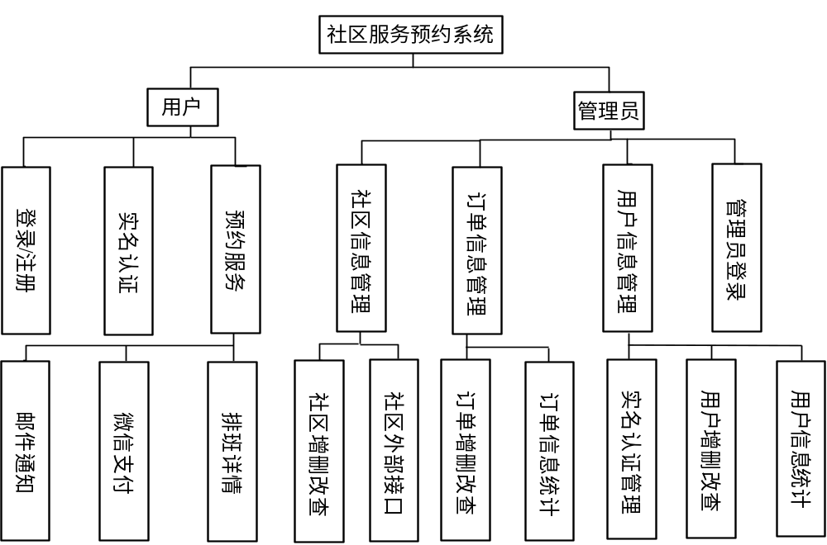

图1 社区服务预约系统结构图
4 总结
本作者查阅多本文献发现，社区服务预约系统在目前设计研究中以JAVA技术为基础的系统设计占到大多数。社区服务预约系统是社区服务模式的发展方向。本文采用Spring Boot技术为核心结合Mybatis框架、Vue框架、AJAX等技术设计了包括用户登录、个人信息管理、实名认证、服务订单管理、通知管理等功能模块，。
参考文献(References):
[1] 宋立志. 社区服务平台到家服务子系统的设计与实现[D].哈尔滨: 哈尔滨工业大学,2017.
[2] 李宗花, 朱林. 软件工程原理与实践[M]. 南京大学出版社: 2020.
[3] 张永奎. 数据库原理与设计[M]. 人民邮电出版社: 2019.
[4]肖睿, 程宁, 田崇峰, 金志雄, 杜毅. MySQL数据库应用技术及实战[M]. 北京: 人民邮电出版社: 2018.
[5]黄玲,罗丽娟,陈甫,张正龙,陈永政. JavaEE程序设计及项目开发教程[M].重庆: 重庆大学出版社: 2017.
[6]唐权,周蓉,张勇.RabbitMQ消息中间件在Spring Boot教学中的应用[J]. 现代信息科技, 2020, 4(18): 125-127.
[7] 陈陆扬. Vue.js前端开发快速入门与专业应用[M].北京: 人民邮电出版社: 2017.
[8] 郭学君. 计算机软件测试技术及其应用研究[J]. 科学与信息化, 2022(1): 84-86
[9] 李晓薇. Vue.js前端应用技术分析[J].网络安全技术与应用, 2022(04): 46-47.
[10] Felipe Gutierrez. Pro Spring Boot[M]. Apress, Berkeley, CA:
[11] 陈晓兵. Web前端开发技术[M].南京大学出版社:, 202008.252.
[12] 闵昭浩, 杨卓凡. NoSQL数据库与关系型数据库对比[J]. 电子技术与软件工程, 2021(14): 199-201.
[13] Radu Bucea-Manea-Țoniș, Rocsana Tonis (Bucea-Manea). HOW TO DESIGN A WEB SURVEY USING SPRING BOOT WITH MYSQL: A ROMANIAN NETWORK CASE STUDY[J]. Annals of Spiru Haret University Economic Series, 2017, 17(2):
[14] 陈倩怡, 何军. Vue+Springboot+MyBatis技术应用解析[J]. 电脑编程技巧与维护, 2020(01):14-15.
[15] 邱丹萍. Web开发中SSM框架的分析[J]. 电脑知识与技术, 2020,16(17): 81-82.

